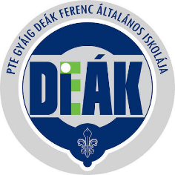
„Szlovénia és Horvátország magyar örökségei nyomában”
Tanulmányi kirándulás
2026. június 8-12.
Projektazonosító: HAT-KP-1-2025/1-001146
7.a
Kísérő tanárok: Eklics Judit és Surányi Eszter

- Előkészületek
Az idei tanévben a három hetedik osztály három nyertes pályázat keretében valósította meg a Határtalanul programot. Az osztályok ugyanarra a programcsomagra pályáztak, így három külön busszal, de két időpontban, 2026. június 8-12. között (7.a és 7.b), illetve június 11-15. között (7.c) jártuk végig a Muravidék és Horvátország csodálatos helyeit. Az előkészületeket, az értékelőórát és a témanapot a kísérő tanárok az évfolyam tanulóival közösen valósították meg.
Az utazás előtt több osztályfőnöki és etikaóra keretében foglalkoztunk a kirándulás előkészítésével. A diákok csoportokban PPT-t készítettek a napi programokról, amit a saját osztályukban előadtak. Átbeszéltük osztály szinten a technikai információkat (mit kell vinni az útra, mekkora lehet a bőrönd, hol lesz a szállás, ki kivel fog egy szobában lakni, milyen szabályok vannak a buszon, hogy kell viselkedni a múzeumokban, várakban, templomokban stb.). Ezután közösen, évfolyam szinten megtartottuk a ráhangolódó órát május 27-én:
- megnéztünk Trianonról egy kisfilmet, felelevenítettük a hozzá kapcsolódó szomorú eseményeket és annak következményeit, beszélgettünk az ott élő embereknek a magyarokhoz való viszonyáról;
- előre kiadott témákból kiselőadást tartottak a gyerekek (PPT-vel);
- egy kolléga beszélt a gyerekeknek a szlovéniai és horvátországi magyarság életéről, iskolarendszeréről, hagyományőrzéséről, gasztronómiájáról;
- megtanultunk egy muravidéki népdalt magyarul és szlovénul is;
- megoldottuk az Okosdoboz ide vonatkozó játékait;
- elmélyedtünk a témában a Határtalanul Barangoló Digitális Tartalomtár segítségével;
- még egyszer átbeszéltük az utazáshoz kapcsolódó szabályokat.
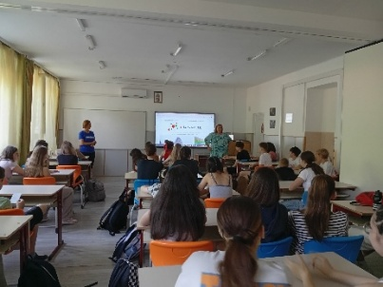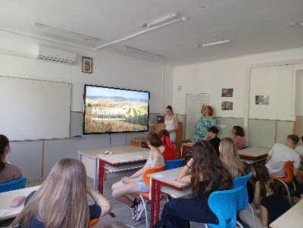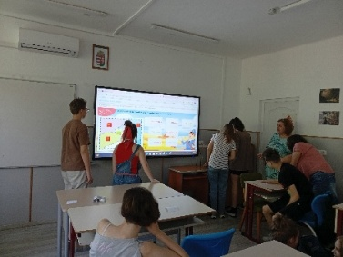
- Az utazás
Első nap, 2026. június 8.
Reggel 7.00 órakor indultunk Pécsről. Először Lendvára (Lendava) látogattunk el, itt megnéztük a lendvai várat, ahol Zala György emlékkiállítás található, aki többek között a Hősök tere szoborcsoportját is alkotta, a történeti kiállítást, ami bemutatja a lendvai magyarság történetét a trianoni békeszerződésig, majd megemlékeztünk Szent Istvánról, koszorút helyeztünk el a szobránál a Szent Katalin templom mellett, és a templomba is bementünk. Elsétáltunk a Makovecz Imre által tervezett Művelődés ház és színházhoz, melynek formai kialakítása a lendvai szőlőhegy présházait szimbolizálja.
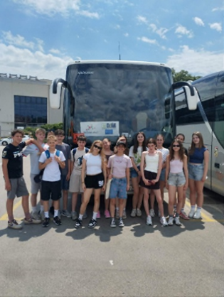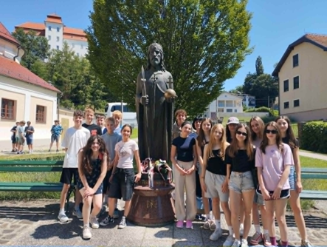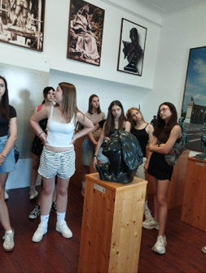
A következő állomásunk Bánuta volt, ahol meglátogattuk a Muravidéki Mintagazdaságot. Megismerkedtünk az itt termesztett növényekkel (pl. áfonya, ribizli, egres, spárga, gyógy- és fűszernövények), az iskolakerttel, a halak és növények harmonikus együttélésén alapuló akvapóniás egységgel, a környéken tenyésztett állatokkal (nyúl, ló, szamár, szürkemarha), és kóstolhattunk liofilizált gyümölcsöket.
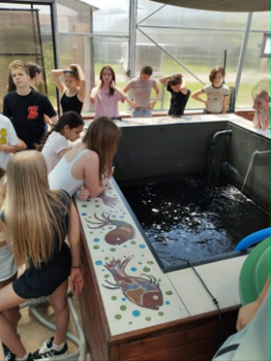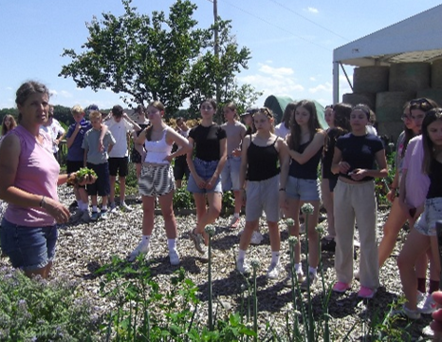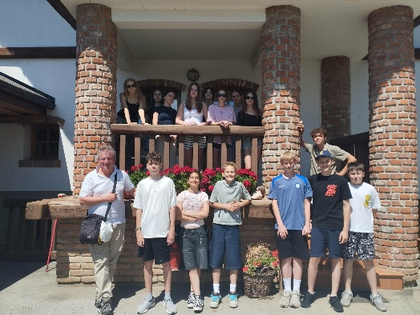
Megnéztük Göntérházán a 19. századi szoknyás haranglábat, mely a legrégibb vallásos építménye a falunak, megálltunk Dobronakon a falu híres szülötte, Dobronoki György házánál, megtekintettük a bántornyai Szűz Mária-templomot a Szent László-legendát ábrázoló freskókkal, amelyet Aquila János festett, és Nagytótlakon a Szent Miklós és Szűz Mária-templomot, amelyet szintén Aguila János festett ki, aki Magyarországon a veleméri templom freskóit is megalkotta. Végül ellátogattunk a kapornaki tájházba, ahol néprajzi és helytörténeti gyűjteményt láttunk.
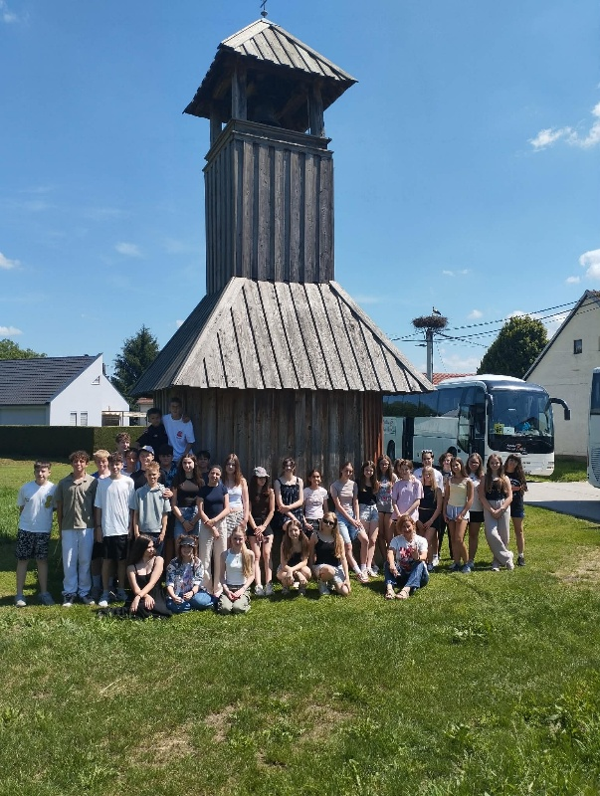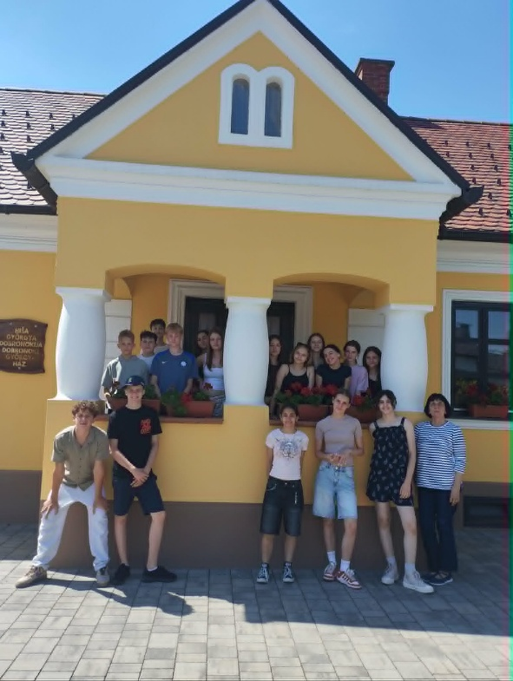
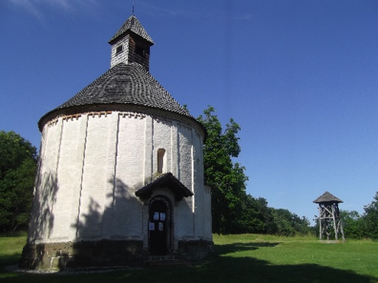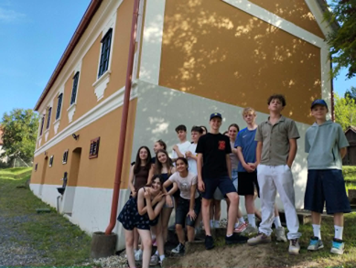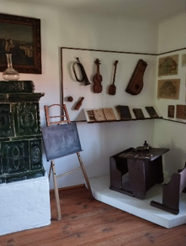
A Hodosi Ifjúsági Központ szálláshelyén finom vacsorával fogadtak bennünket. A fárasztó, élményekkel teli nap után a gyerekek felszabadultan játszottak egy jót a szabadban, átbeszéltük az aznapi eseményeket, mindenki kiválasztotta, hogy mi tetszett neki legjobban, majd nyugovóra tértünk.

Második nap, 2026. június 9.
Utazás Horvátországba. Első állomásunk Csáktornya volt, itt írta Zrínyi Miklós a legismertebb művét, a „Szigeti veszedelem” című eposzt, és itt is hunyt el 1664. november 18-án egy vadkanvadászat közben kapott halálos sebe miatt, máig tisztázatlan körülmények között. Megnéztük Zrínyi Miklós szobrát, a várat, melyet a XIII. század közepén építtetettek és több nemes tulajdonában is volt (Lackffyak, a Kanizsaiak, a Cilleiek), míg 1546-ban Zrínyi Miklós lett a vár ura. Többször átépítették, majd a XVIII. század végén a Festetics-család tulajdonába került, akik eleinte lakókastélyként használták, majd cukorgyárat létesítettek benne, mely a legnagyobb volt az akkori Magyarországon. Később járásbíróság, iskola és diákotthon működött falain belül, 1954-től a Muraközi Múzeum történeti kiállítása költözött ide. Megismerkedtünk a Zrínyiek családfájával is. Sétáltunk a belvárosban, és a gyerekek kaptak egy kis szabadidőt, hogy fagyizzanak, emléktárgyakat vásároljanak.
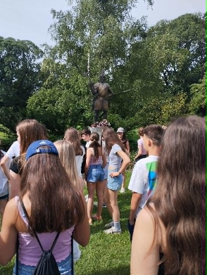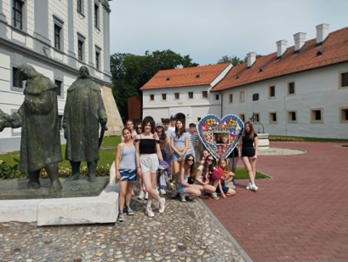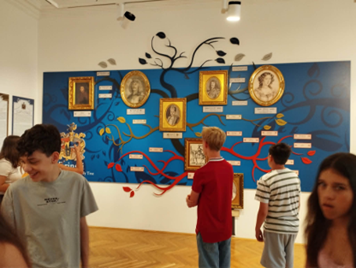
Második állomásunk Varasd volt, ami 1209-ben kapott városi rangot II. Andrástól, 1487-től pedig Corvin János birtoka lett, aki a trónról való lemondásáért cserébe a horvát bánságot kapta, és ami több mint 100 évig volt Horvátország fővárosa Mária Terézia jóvoltából. Elsétáltunk az Erdődy - várhoz, amibe sajnos nem lehetett bemenni, mert felújítják, csavarogtunk az óvárosban, megnéztük a Városházát, a Draskovics – palotát, a kézművesek terét, és bementünk a Székesegyházba.
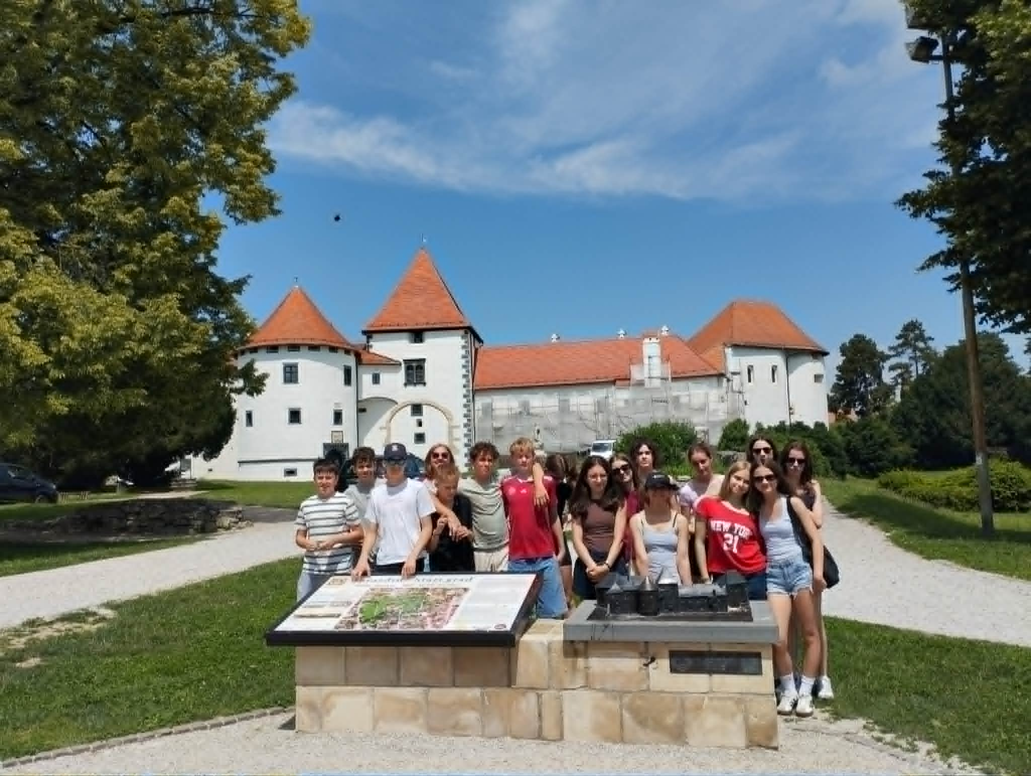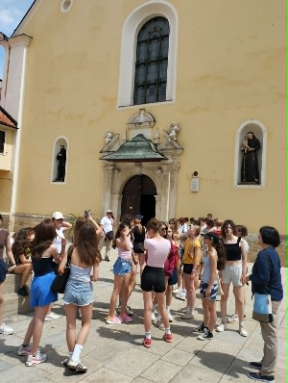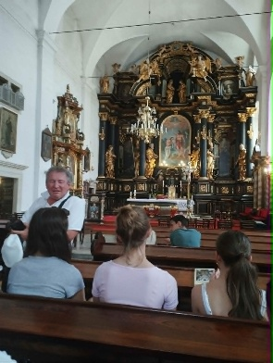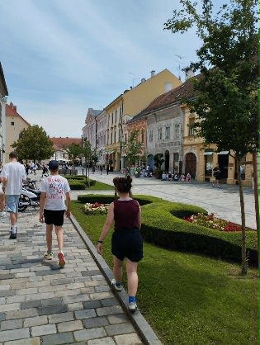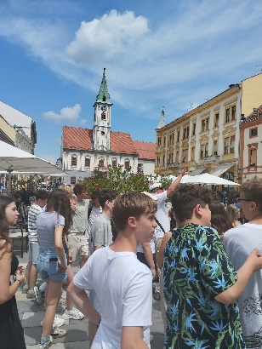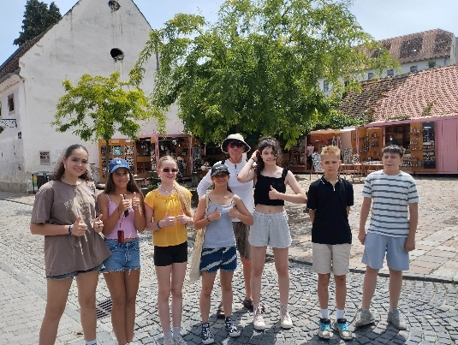
Hosszú utazás után érkeztünk Kraljevicára, ahol elfoglaltuk szállásunkat, egy tengerparti szállóban, ami egykori munkásszállóból lett kialakítva. Gyorsan csobbantunk egyet a tengerben, majd a bőséges, büféasztalos vacsora elfogyasztása után játszottunk egy-két csapatépítő játékot és takarodót fújtunk.
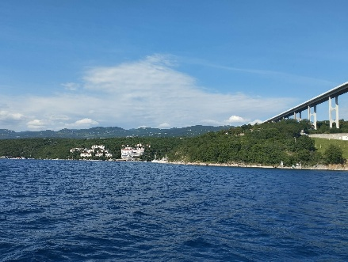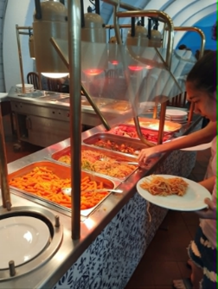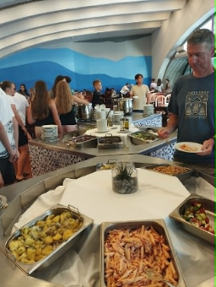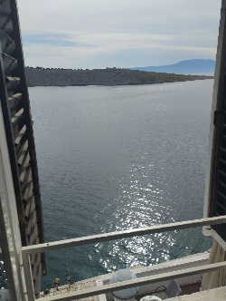
Harmadik nap, 2026. június 10.
Reggel kollégánkat köszöntöttük közös énekléssel, mert aznap volt a születésnapja. Reggeli után útra keltünk, elbuszoztunk Bakarba, ami már időszámításunk előtt is lakott volt. A római korban egy kereskedelmi település volt, majd bizánci, horvát és magyar kézre került. A XV. században a Zrínyi-család birtoka lett, és jelentős kereskedelmi kikötő volt. Mária Terézia a XVIII. században szabad királyi várossá tette. A fiumei vasútvonal megindításával Bakar elvesztette erejét, minden kereskedelmi tevékenység átkerült végérvényesen Rijekába. Sok-sok lépcsőt megmászva megtekintettük a Szent András templomot és a Frangepán – várkastélyt. Sétáltunk az alsó városrészben, a kikötőben, és menet közben megfigyeltük a jellemző növényeket, gyűjtöttünk is párat, és megbeszéltük, hogy hazánk és a tengerpart növényei közötti különbségek miből fakadnak.
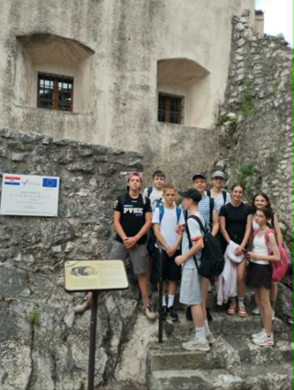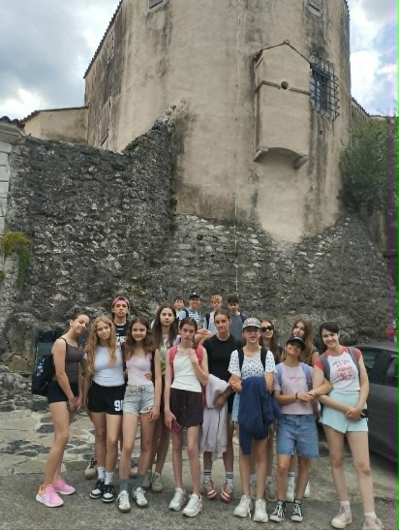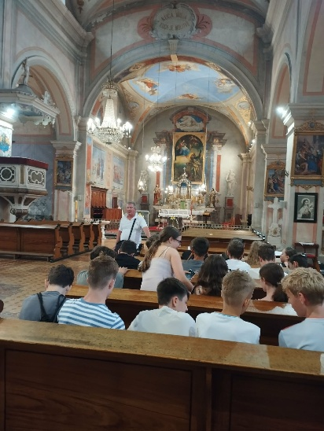
Ezután Kraljevica következett. Ennek a vidéknek urai egykor a Frangepánok és a Zrínyiek voltak, akik két várkastélyt is építettek itt. A régebbi a "Stari grad", Kraljevica központjában épült a 17. század első felében. Itt szövetkezett a Frangepán-, illetve a Zrinyi-család a Habsburg-birodalom ellen. A haditerv azonban nem járt szerencsével, és a felkelőket lefejezték. A XVII. században egy hajógyár épült ide, a Frangepán-várat pedig katonai kórházként használták egészen a XX. század végéig. Sétáltunk a kikötőben, és folytattuk a növényvilág megfigyelését is.
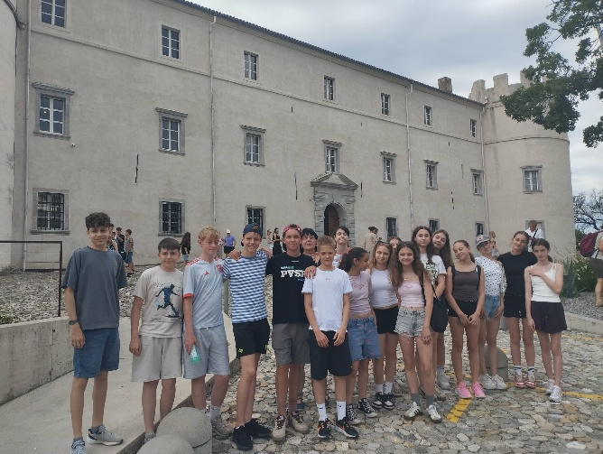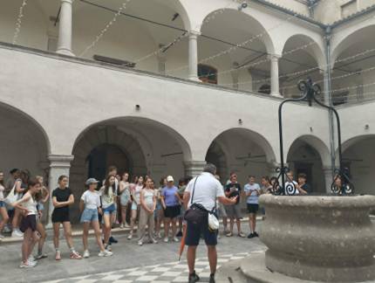
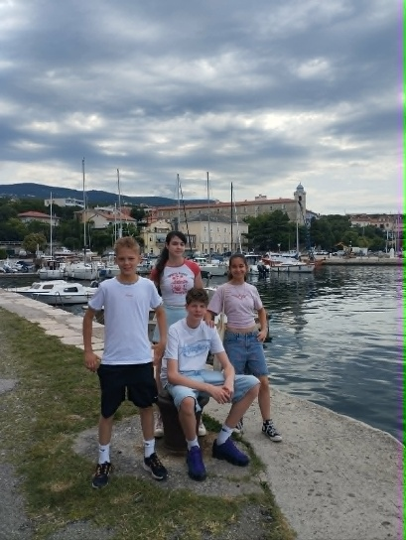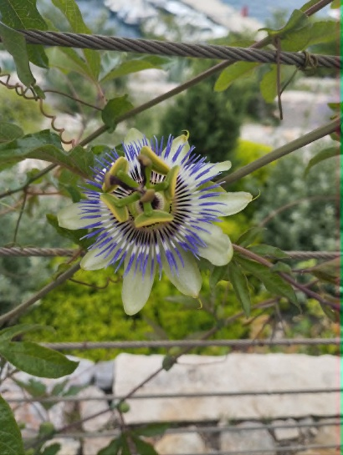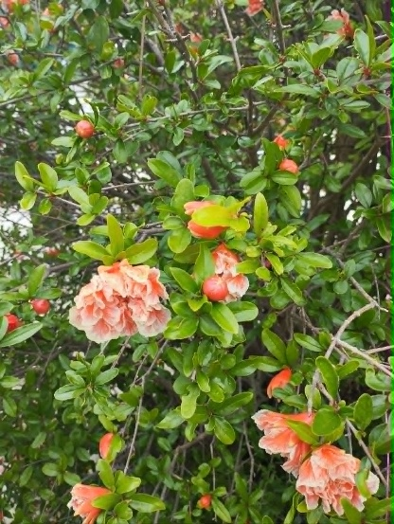
A harmadik nap harmadik látnivalója Krk város volt. A Frangepánok egykor innen irányították birodalmukat. A város szélén a busznál elfogyasztottuk késői ebédünket, majd sétáltgattunk a kis sikátorokban, megnéztük a főtéren a Városi Tanács épületét, bementünk a Kastelba.
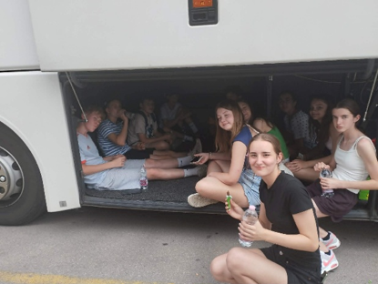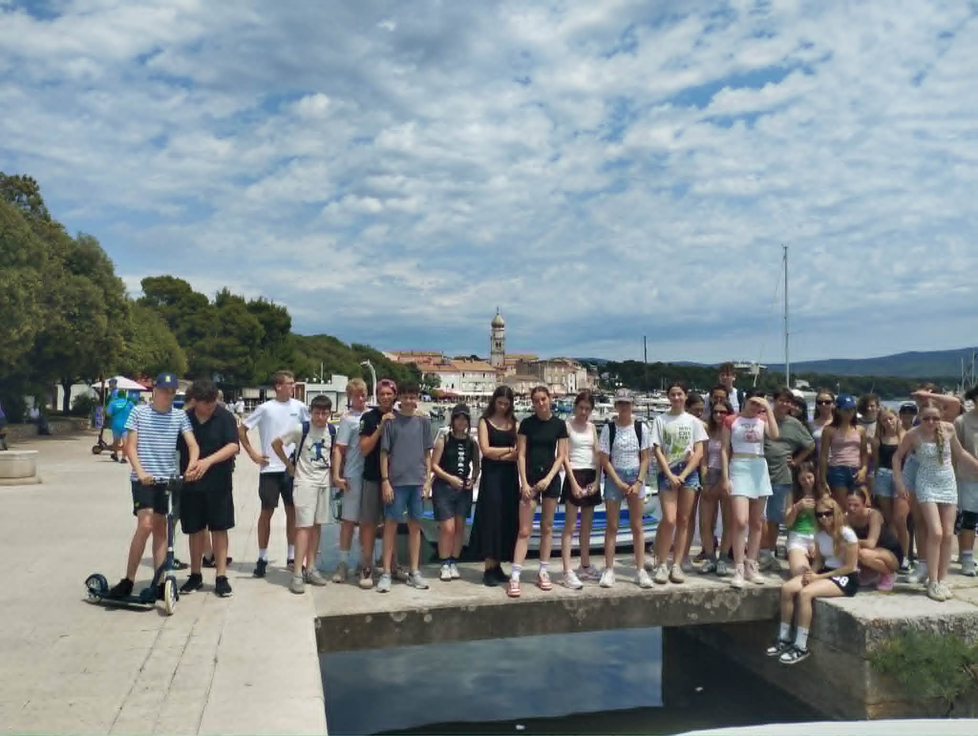
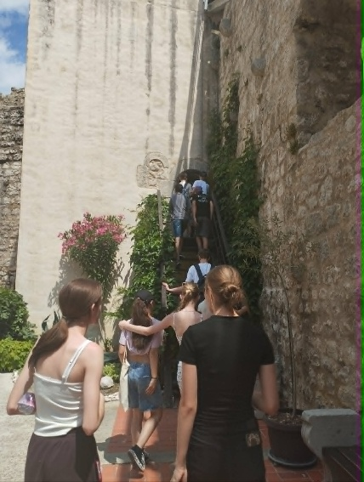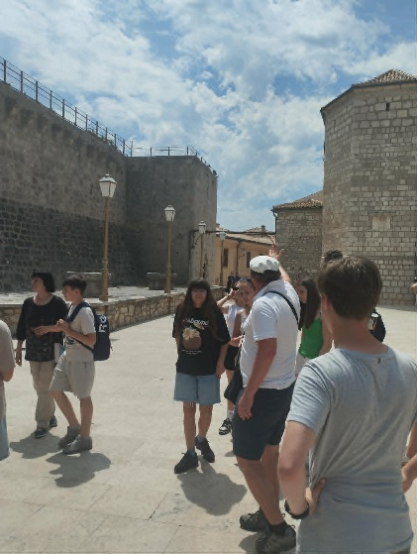
Utána fürödtünk a tengerben Omisaljnál, illetve körbehajókáztuk a szigetet. Fáradtan, de rengeteg élménnyel tértünk vissza a szállásra, ahol vacsora után Ki mit tud?-ot, illetve Ki mit nem tud?-ot tartottunk, és mindenki elmondta, hogy az aznapi programból mi tetszett neki legjobban.

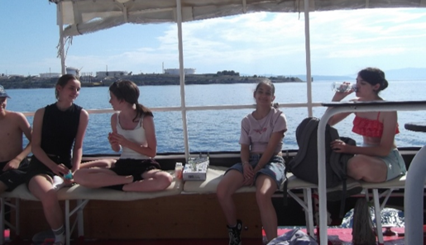
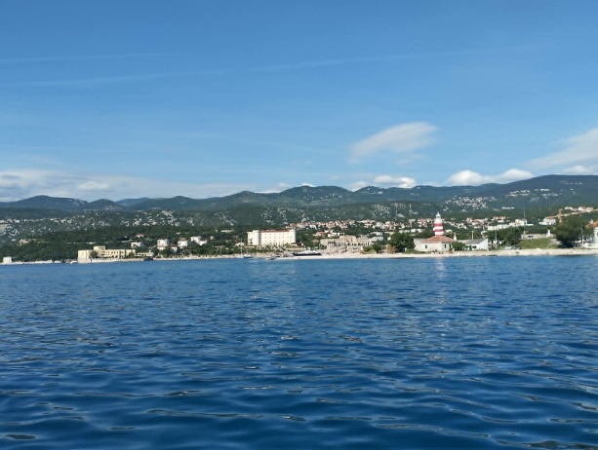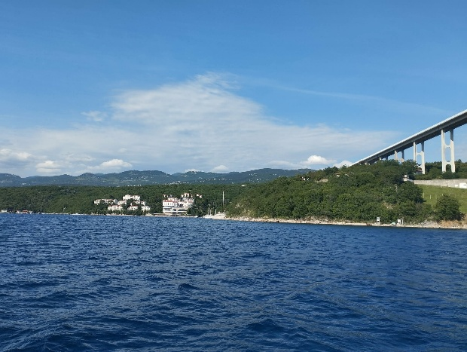
Negyedik nap, 2026. június 11.
Reggeli után Rijeka felé vettük utunkat. Elsétáltunk a hullámtörő gáthoz, melyet Mária Terézia utasítására a Magyar Királyi Hivatal főmérnöke, Hajnal Antal tervezett, és megnéztük azokat a kikötőbakokat, melyeket még őseink készítettek. Elmentünk a Hauszmann Alajos tervei alapján készült villához, amely egykor Gróf Batthyány Lajos nyaralója volt, ma pedig tengerészeti kiállításnak ad helyet. Fotózkodtunk annál az épületnél, ahol Jókai Mór is megszállt, mikor erre járt. Végigsétáltunk a Korzón.
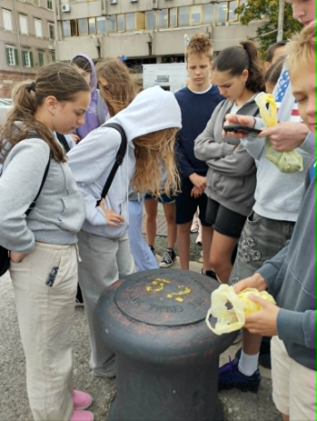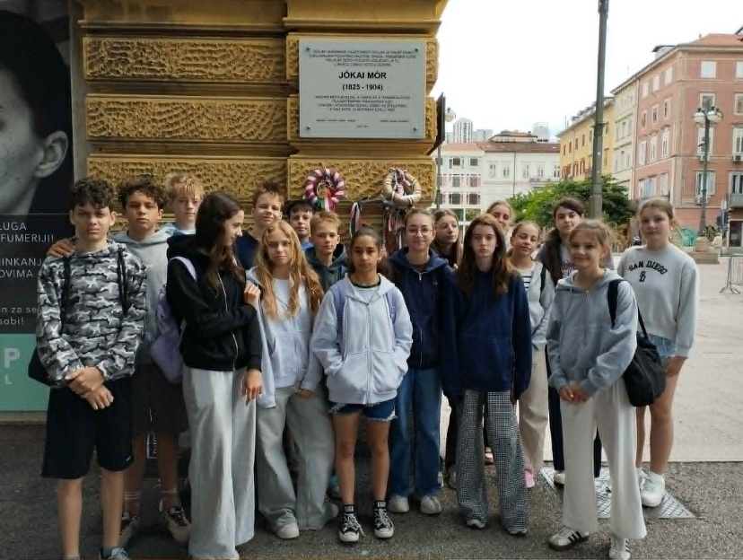
Második állomásunk Trsat volt, ahol ellátogatunk a Mária búcsújáró templomba, amely kápolnája a hadihajók emlékét őrzi. Megnéztük trsati várat, melyet szintén a Frangepanok építettek a 13. században.
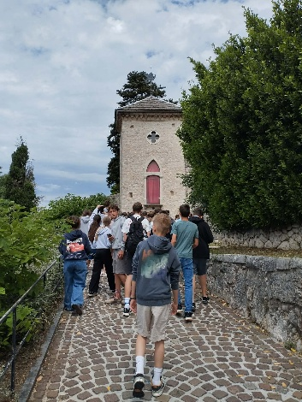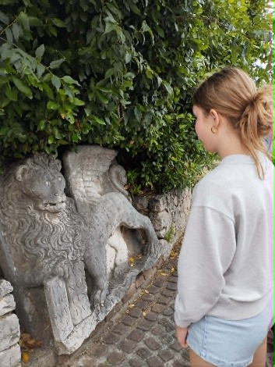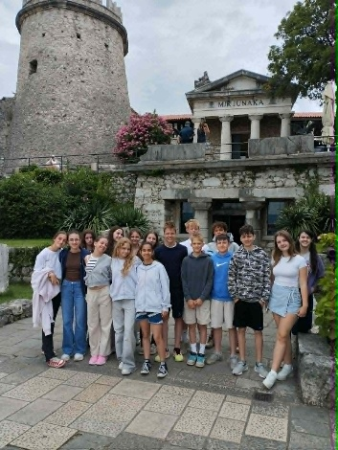
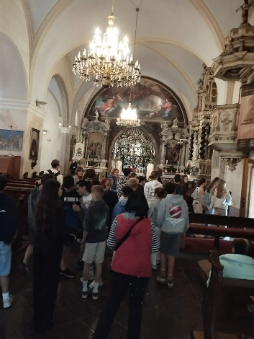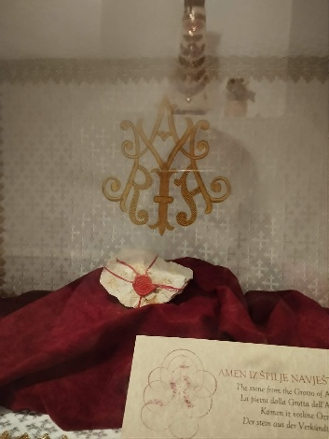

Csütörtöki utolsó állomásunk Abbázia volt, amely a 19. század végén, az Osztrák-Magyar Monarchia aranykorában a Habsburg és orosz elit elsőszámú célpontja volt. A kor arisztokratái elegáns villákat építettek, amelyek ma fantasztikus luxusszállodaként működnek. Több császár és király, valamint Gustav Mahler zeneszerző és Vladimir Nabokov író is itt pihent. Végig sétálunk a százéves sétányon, ahonnan csodás a panoráma a Kvarner-öbölre.
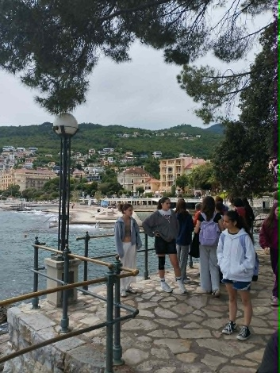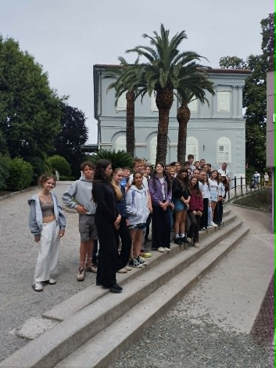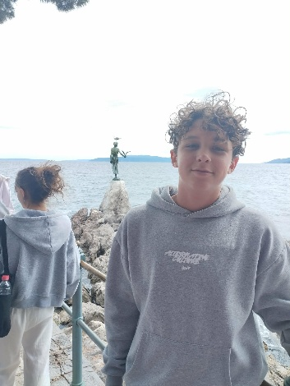

Utolsó esténken a szálláson ismét játszottunk egy kicsit közösen, átbeszéltük a napi élményeinket, és összepakoltuk a bőröndjeinket, hiszen másnap korán indultunk hazafelé.

Ötödik nap, 2026. június 12.
A napot ismét köszöntéssel, énekléssel kezdtük, mert az egyik kislánynak (nagylánynak) aznap volt a születésnapja. Utána megreggeliztünk, kicsekkoltunk a szállásról, és Zágráb felé vettük utunkat. Megnéztük a gyönyörű, gótikus Székesegyházat - eredetileg Szent István-székesegyház -, amelyet Szent László királyunk alapított, és mely Horvátország legmagasabb épülete, ami többször felújításon esett át (tatárok, törökök támadásai, földrengések), jelenleg is felállványozottak a tornyai.Továbbhaladtunk a Dolacon, a zöldség és virágpiacon keresztül a Kőkapun át a Gradecre, a Szent Márk-templomhoz, az Országgyűlés épületéhez és a Báni palotához, majd az Alsóváros központjába, a Jelasics térre, ahol megemlékezünk az 1848-49-es szabadságharcról.
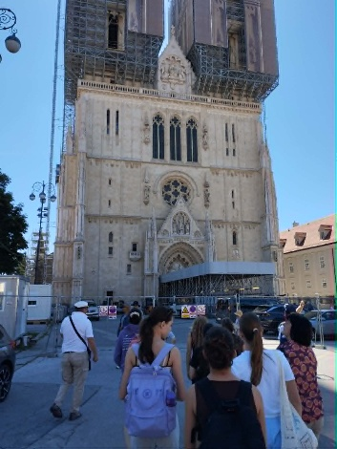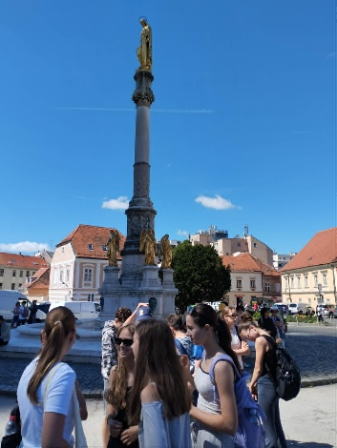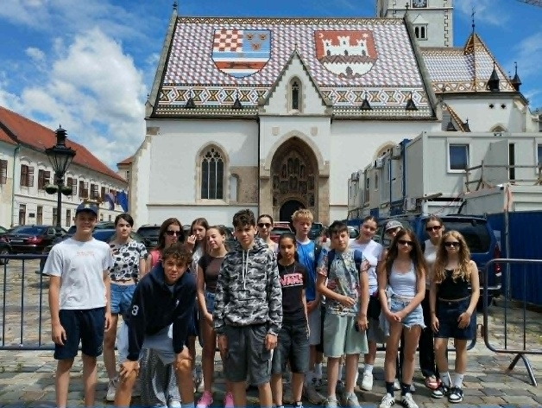
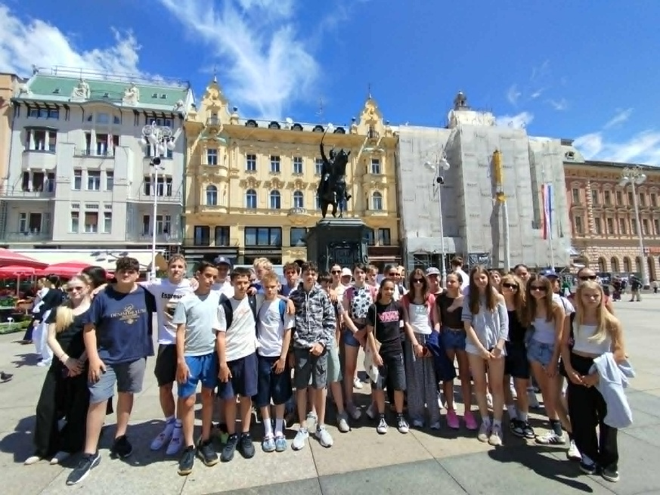
Ezután fagyiztunk egyet közösen, majd szabadon sétálgattunk emléktárgyak után kutatva.
A hazafelé vezető úton verset fabrikáltunk az elmúlt öt nap élményei alapján, és idegenvezetőnk segítségével átismételtünk mindent, amit láttunk.
- Értékelő óra és témanap
Hazatérve az utazásról a három hetedik osztály ismét együtt tartotta meg az értékelő órát és témanapot, mely keretében a diákok és kísérő tanáraik megbeszélték az út tapasztalatait, megosztották egymással, hogy kinek mi volt a kedvenc élménye. A tanulók megoldották az osztályfőnökök által összeállított kvízt, majd lefotózták a kirándulás alatt gyűjtött növényeket, kikeresték a növények latin neveit, és az egyik osztályfőnökkel egy kis csoport PPT-t készített „A horvát tengerpart növényei” címmel. Eközben a többiek kis csoportokban ellátogattak alsóbb évfolyamos osztályokhoz, és élménybeszámolót tartottak.
